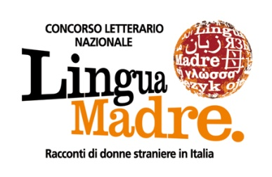

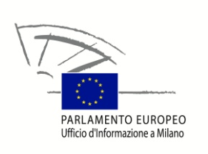
In collaborazione con

5 marzo 2013 – ore 10.00
L’EUROPA È PER LE DONNE
Incontri del Parlamento Europeo in Italia
Ufficio d'Informazione a Milano del Parlamento europeo
Sala Conferenze
C.so Magenta 59 – Milano

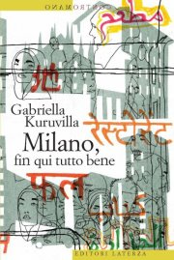

LE DONNE STRANIERE RACCONTANO - Identità ed esperienze a confronto in momenti di crisi
dai racconti del Concorso Lingua Madre

Relatrici:
Paola Marchi - Concorso Lingua Madre
Gabriella Kuruvilla, scrittrice, autrice del Concorso e del libro Milano, fin qui tutto bene

Nell’ambito delle iniziative promosse dall’Ufficio d'Informazione a Milano del Parlamento europeo nel mese di marzo, ecco un incontro/dibattito per affrontare e discutere il tema della crisi dal punto di vista delle donne straniere che vivono in Italia. Saranno spunto di riflessione i racconti del Concorso letterario nazionale Lingua Madre, progetto permanente della Regione Piemonte e del Salone Internazionale del Libro di Torino, che si avvale del Patrocinio della Rappresentanza in Italia della Commissione Europea.
Ecco quindi un viaggio tra vissuti ed esperienze al femminile, insieme a Gabriella Kuruvilla, pittrice e scrittrice, vincitrice del Concorso Lingua Madre nel 2007, che presenterà il suo ultimo libro Milano, fin qui tutto bene (Laterza Ed., 2012): un intreccio di storie in una città insolita, tra “internet point cingalesi, ristoranti e alimentari sudamericani, macellerie e kebab arabi, centri-massaggi e incasinatissimi bazar di cinesi multitasking”. Identità ed esperienze a confronto in momenti di crisi.

Informazioni:
Concorso letterario nazionale Lingua Madre  CASELLA POSTALE 427  Via Alfieri, 10 - 10121 Torino Centro  info@concorsolinguamadre.it www.concorsolinguamadre.it  anche su Facebook e Twitter | Sviluppo progetto e Ufficio stampa:  Daniela Finocchi  Via Coazze 28 - 10138 Torino  tel/fax 011 4476283 - cell 3474592117  d.finocchi@concorsolinguamadre.it

